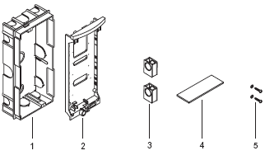 | HTS  HBP  РУС Инструкция по  установке  NTS: ВСТРАИВАЕМЫЙ БЛОК  Встраиваемый блок должен устанавливаться в стене заподлицо на соответствующей высоте. Для панели входной двери с видеосвязью высота должна быть такой, чтобы обеспечивалось полное использование возможностей камеры.  В блоках горизонтального (рис. 1-2) или вертикального (рис. 3-4) расположения снимите заглушки отверстий и вставьте направляющие соединения кабеля.  Установите прокладки во встраиваемые блоки для предотвращения деформации (рис. 2-4). |   BPT S.p.A.  30020 Cinto Caomaggiore  Венеция - Италия  ВНЕШНИЙ КОРПУС HBP  Вставьте две заглушки отверстий в основании (рис. 5). Установите встраиваемый блок (3-модульный или круглый, Ø 65 мм) в стене заподлицо на соответствующей высоте.  Для панели входной двери с видеосвязью высота должна быть такой, чтобы обеспечивалось полное использование возможностей камеры.  Закрепите основание на стене с помощью прилагаемых винтов и винтовых анкерных болтов (рис. 6).  При горизонтальном расположении (максимум 3 основания) вставьте две заглушки отверстий на внешней стороне, в нижней части с внутренней стороны кабельного направляющего соединения и в верхней части с внутренней стороны соединения (рис. 7).  Прикрепите основания к стене с помощью прилагаемых винтов и винтовых анкерных болтов (рис. 8).
1) Встраиваемый блок | 4) Прокладка
2) Шасси | 5) Винты и винтовые анкерные болты
3) Направляющие соединения кабеля

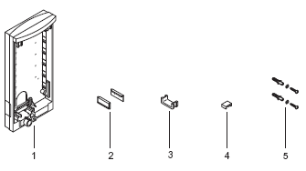
1) Внешний корпус | 4) Соединение
2) Заглушки отверстий | 5) Винты и винтовые анкерные болты
3) Направляющие соединения кабеля

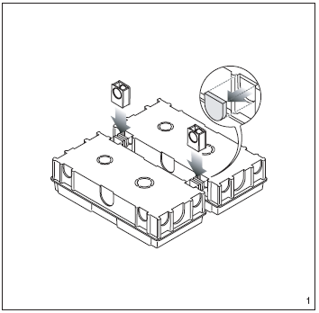

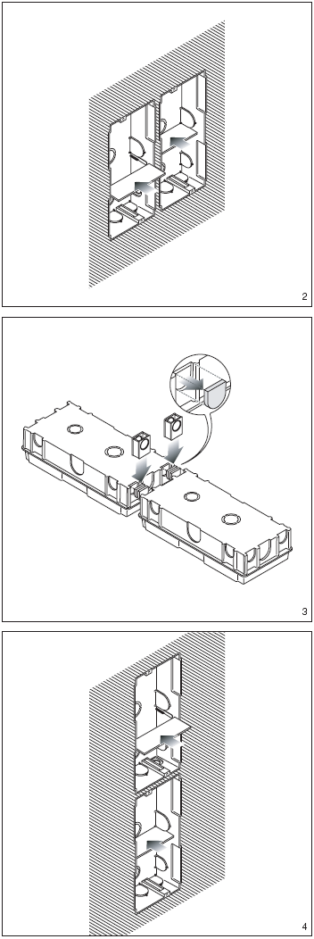 | 